**TRƯỜNG THCS TÙNG THIỆN VƯƠNG**

**MÔN: HOẠT ĐỘNG TRẢI NGHIỆM 6**

**Tuần 33:** từ ngày 09/05 đến ngày 14/05/2022

**CHỦ ĐỀ 9: TÔN TRỌNG NGƯỜI LAO ĐỘNG**

**1. Kiểm tra kiến thức cũ:**

- Em hãy kể tên một số nghề mà em biết? Nêu đặc trưng của các nghề?

**2. Nội dung bài học:**

**Nhiệm vụ 3: Khám phá một số yếu tố ở người lao động tạo nên giá trị nghề:**

- Bước 1: Chuyển giao nhiệm vụ:

+ Đọc chia sẻ của P. và chỉ ra những yếu tố ở người lao động tạo nên giá trị của nghề.

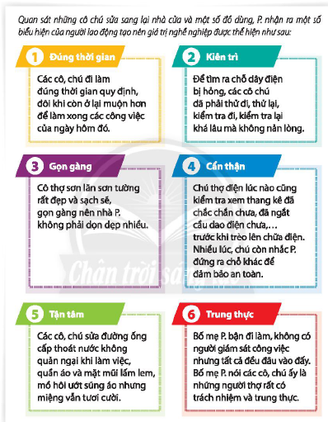

+ HS nêu các giá trị của nghề.

- Bước 2: HS nhận nhiệm vụ và triển khai hoạt động.

Trong quá trình học sinh làm việc, giáo viên chú ý đến các học sinh để có gợi ý hoặc trợ giúp học sinh khi các em gặp khó khăn.

- Bước 3: Giáo viên gọi 2 đại diện nhóm lên trình bày sản phẩm.

- Bước 4: GV nhận xét, kết luận.

|  |
| --- |
| **Kết luận:** **Yếu tố tạo nên giá trị nghề**   1. **Đúng thời gian: luôn đi đúng giờ** 2. **Kiên trì: nhẫn nại, ý chí bền bỉ** 3. **Gọn gàng: mọi thứ được sắp xếp ngăn nắp, khoa học.** 4. **Cẩn thận: làm việc chu đáo, để tâm đến công việc** 5. **Tận tâm: cố gắng hết sức, làm hết trách nhiệm.** 6. **Trung thực: luôn tôn trọng sự thật, sống ngay thẳng, thật thà.** |

**Nhiệm vụ 4: Thể hiện thái độ tôn trọng người lao động**

- Bước 1: Chuyển giao nhiệm vụ.

- GV yêu cầu HS đọc nhiệm vụ 9, trang 79 SGK, thực hiện yêu cầu sau: dưới đây là những cách thể hiện tôn trọng người lao động của D. và H. Em đã có những cách thể hiện như thế nào?

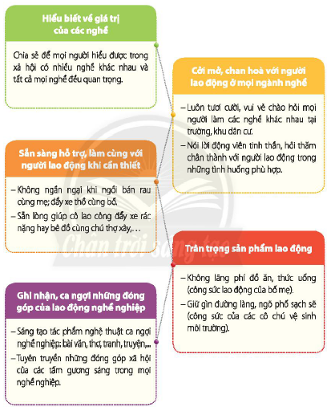

- Bước 2: HS nhận nhiệm vụ và triển khai hoạt động.

- Bước 3: GV theo dõi, hỗ trợ HS nếu cần thiết.

- Bước 4: GV nhận xét, đánh giá, tổng kết các buổi hoạt động của chủ đề.

|  |
| --- |
| **Kết luận:** Cách thể hiện thái độ tôn trọng   1. **Hiểu biết về giá trị của nghề: dành thời gian đọc sách báo tìm hiểu về nghề.** 2. **Cởi mở, chan hòa với người lao động: luôn tươi cười vui vẻ, hỏi thăm chân thành.** 3. **Sẵn sàng hỗ trợ: sẵn sàng giúp đỡ gia đình, người lao động.** 4. **Trân trọng sản phẩm: sử dụng tiết kiệm sản phẩm của người lao động, giữ gìn vệ sinh (sản phẩm của các cô chú lao công)** 5. **Ca ngợi những đóng góp của lao động: tuyên truyền những tấm gương sáng trong mọi nghề nghiệp.** |

**\* Bài tập:**

- Dựa vào kiến thức đã học, em hãy nêu yếu tố tạo nên giá trị nghề?

**4. Dặn dò, hướng dẫn của giáo viên:**

- HS xem trước chủ đề 9 (nhiệm vụ 5, 6)

* Mọi ý kiến thắc mắc cần giải đáp các em liên hệ giáo viên dạy lớp mình.

|  |  |  |  |
| --- | --- | --- | --- |
| **Họ tên GV** | **Lớp** | **Zalo** | **Gmail** |
| Cô Thái Thị Trang | 6/1 | 0979252741 | thaitrangt2t@gmail.com |
| Cô Phạm Nguyễn Minh Châu | 6/2 | 0938498281 | phamnguyenminhchau93@gmail.com |
| Thầy Phan Minh Văn | 6/3 | 0903122945 | Phanminhvan4198@gmail.com |
| Cô Phùng Thị Luyến | 6/4 | 0975593457 | divefiamua@gmail.com |
| Cô Lưu Thị Thu Thảo | 6/5 | 0984960190 | thaotinttv@gmail.com |
| Cô Nguyến Thị Bạch Tuyết | 6/6 | 0987122591 | namtuyet345@ gmail.com |
| Cô Phan Huỳnh Diệu | 6/7 | 0968865744 | phanhuynhdieu95@gmail.com |
| Cô Trần Thị Thu Thảo | 6/8 | 0707519520 | thuthao.tran080897@gmail.com |
| Cô Đặng Thị Kim Ngân | 6/9 | 0933607169 | [dangthikimngan281089@gmail.com](mailto:dangthikimngan281089@gmail.com) |